Najava provođenja stručne kontrole za 2025. godinu

Poštovani,
Nalazimo se na početku nove kalendarske i proizvodne godine te Vas obavještavamo o ponavljanju procedura iz prethodne godine.
Za nastavak uspješne suradnje, molimo Vas da nam dostavite ispunjen i potpisan obrazac zahtjeva za stručnu kontrolu najkasnije do 28. veljače 2025. godine.
„Sukladno članku 14. Pravilnika o kontrolnom sustavu ekološke poljoprivrede NN 110/22, Kontrolno tijelo dužno je dostaviti Ministarstvu poljoprivrede popis svih planiranih stručnih kontrola za nadolazeću godinu, te Vas molimo da u što kraćem roku ispunite zahtjev kako bi mogli dostaviti Ministarstvu poljoprivrede tažene podatke”.

Nakon zaprimanja Zahtjeva za stručnu kontrolu, biti će Vam izrađena ponuda za stručnu kontrolu, te po uplati iste, dogovoriti ćemo termin za obavljanje kontrole na terenu.
Podsjećamo Vas da za stručnu kontrolu pripremite potrebnu dokumentaciju:
- evidencije radova
- prijavu za poticaj za 2025. godinu
- kopije računa za gnojiva i zaštitna sredstva korištena na parcelama
- račune za sjetveni/sadni materijal (po potrebi).
Sve informacije možete potražiti na našoj web stranici: http://www.ekorazvoj.hr/ ili kontaktirati djelatnike Eko Razvoja d.o.o.

Hvala Vam na ukazanom povjerenju!

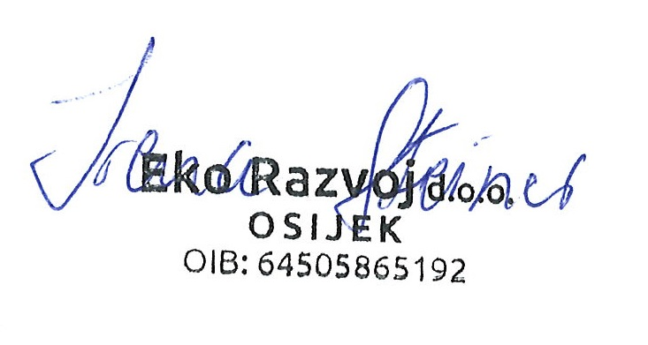
Osijek, 13.01.2025.

